Jak na bacily…
Jedním ze záměru vzdělávacího úsilí v oblasti biologické, je vedení dětí v MŠ při NsP v Havířově ke zdravým životním návykům a postojům.
Metodou vyprávění a rozhovoru si děti rozšířily poznatky, zkušenosti a dovednosti o tom, jak předcházet nemocem, a jak se chovat v době nemoci.
Na základě fantazie a představ děti vyjádřily kresbou, jak se bojuje s bacily.
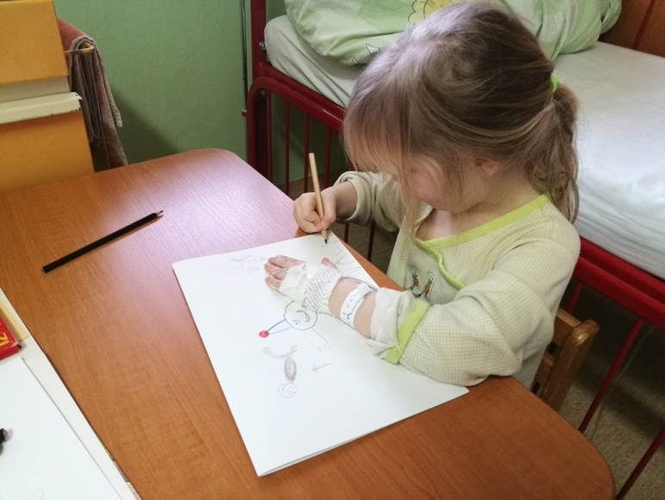
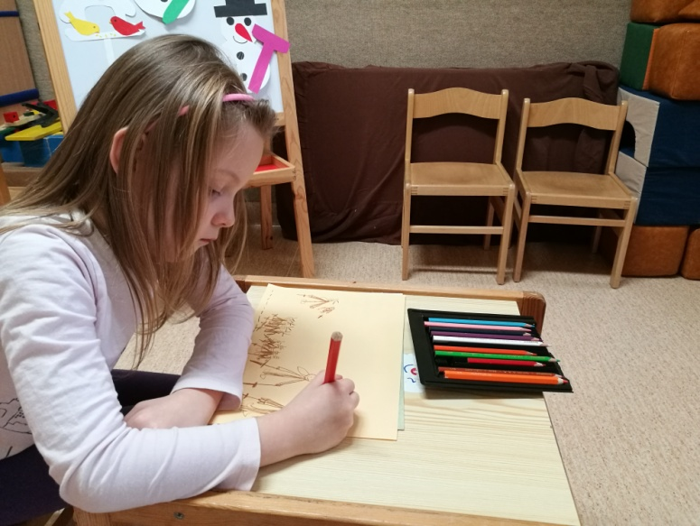
Zapsala: Wertheimová Ľudmila uč.Mš
…a také pít hodně čaje!

Pomůžou vitamíny…

!

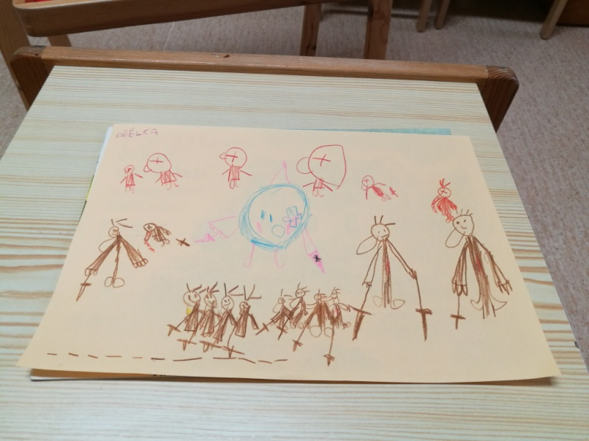

…a bacily jsou poraženy!

